TẬP HUẤN SỬ DỤNG SÁCH GIÁO KHOA LỚP 4

Tiếp tục thực hiện Chương trình Giáo dục phổ thông 2018, nhằm chuẩn bị cho năm học 2023-2024; Phòng Giáo dục và Đào tạo huyện Gia Lâm phối hợp với Nhà xuất bản Giáo dục Việt Nam tổ chức tập huấn sử dụng sách giáo khoa môn Tiếng Việt, môn Toán, môn Công nghệ và bài học STEM lớp 4 cho cán bộ quản lý và tất cả giáo viên dạy lớp 4 trong toàn huyện. Hình thức tập huấn trực tiếp tại Trung tâm văn hóa thôn Cổ Bi.
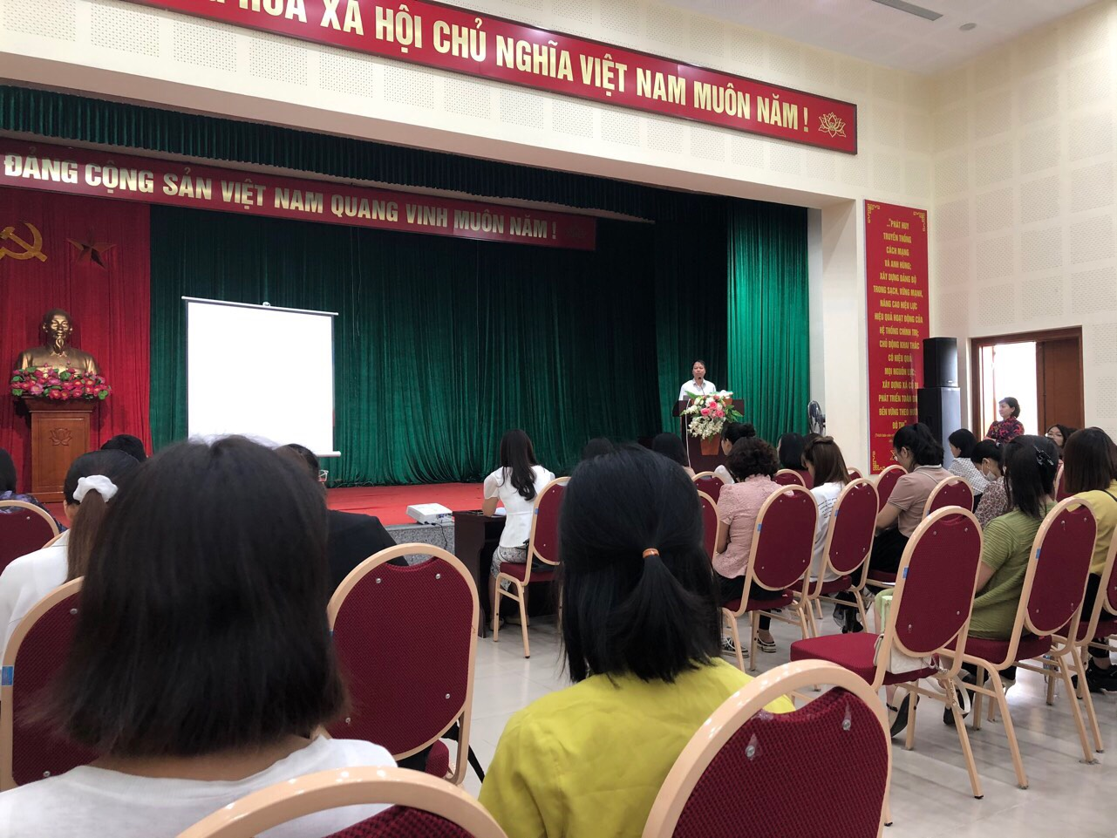
Ảnh: Quang cảnh buổi tập huấn
Bộ sách giáo khoa Kết nối tri thức với cuộc sống giúp các em hình thành và phát triển những phẩm chất và năng lực cần có đối với người công dân Việt Nam trong thế kỉ XXI. Với thông điệp “Kết nối tri thức với cuộc sống”, bộ SGK này được biên soạn theo mô hình hiện đại, chú trọng vai trò của kiến thức, nhưng kiến thức cần được “kết nối với cuộc sống”. Bảo đảm được các nội dung:
1) phù hợp với người học;
2) cập nhật những thành tựu khoa học hiện đại, phù hợp nền tảng văn hóa và thực tiễn Việt Nam;
3) giúp người học vận dụng để giải quyết những vấn đề của đời sống: đời sống cá nhân và xã hội, đời sống tinh thần (đạo đức, giá trị nhân văn) và vật chất (kĩ năng, nghề nghiệp).
Tại các buổi tập huấn, đại diện các tác giả, báo cáo viên đã giới thiệu về quan điểm biên soạn, cấu trúc sách giáo khoa, cấu trúc bài học; Thảo luận, tìm hiểu phương pháp dạy học và cách thức đánh giá; Chia sẻ video bài dạy minh họa; giới thiệu cấu trúc và các dạng bài cơ bản; hướng dẫn tổ chức dạy học một số bài học, một số hoạt động đặc trưng; Hướng dẫn sử dụng tài nguyên điện tử trong dạy học theo sách giáo khoa mới; Các phương pháp, hình thức dạy học theo định hướng phát triển phẩm chất, năng lực học sinh.
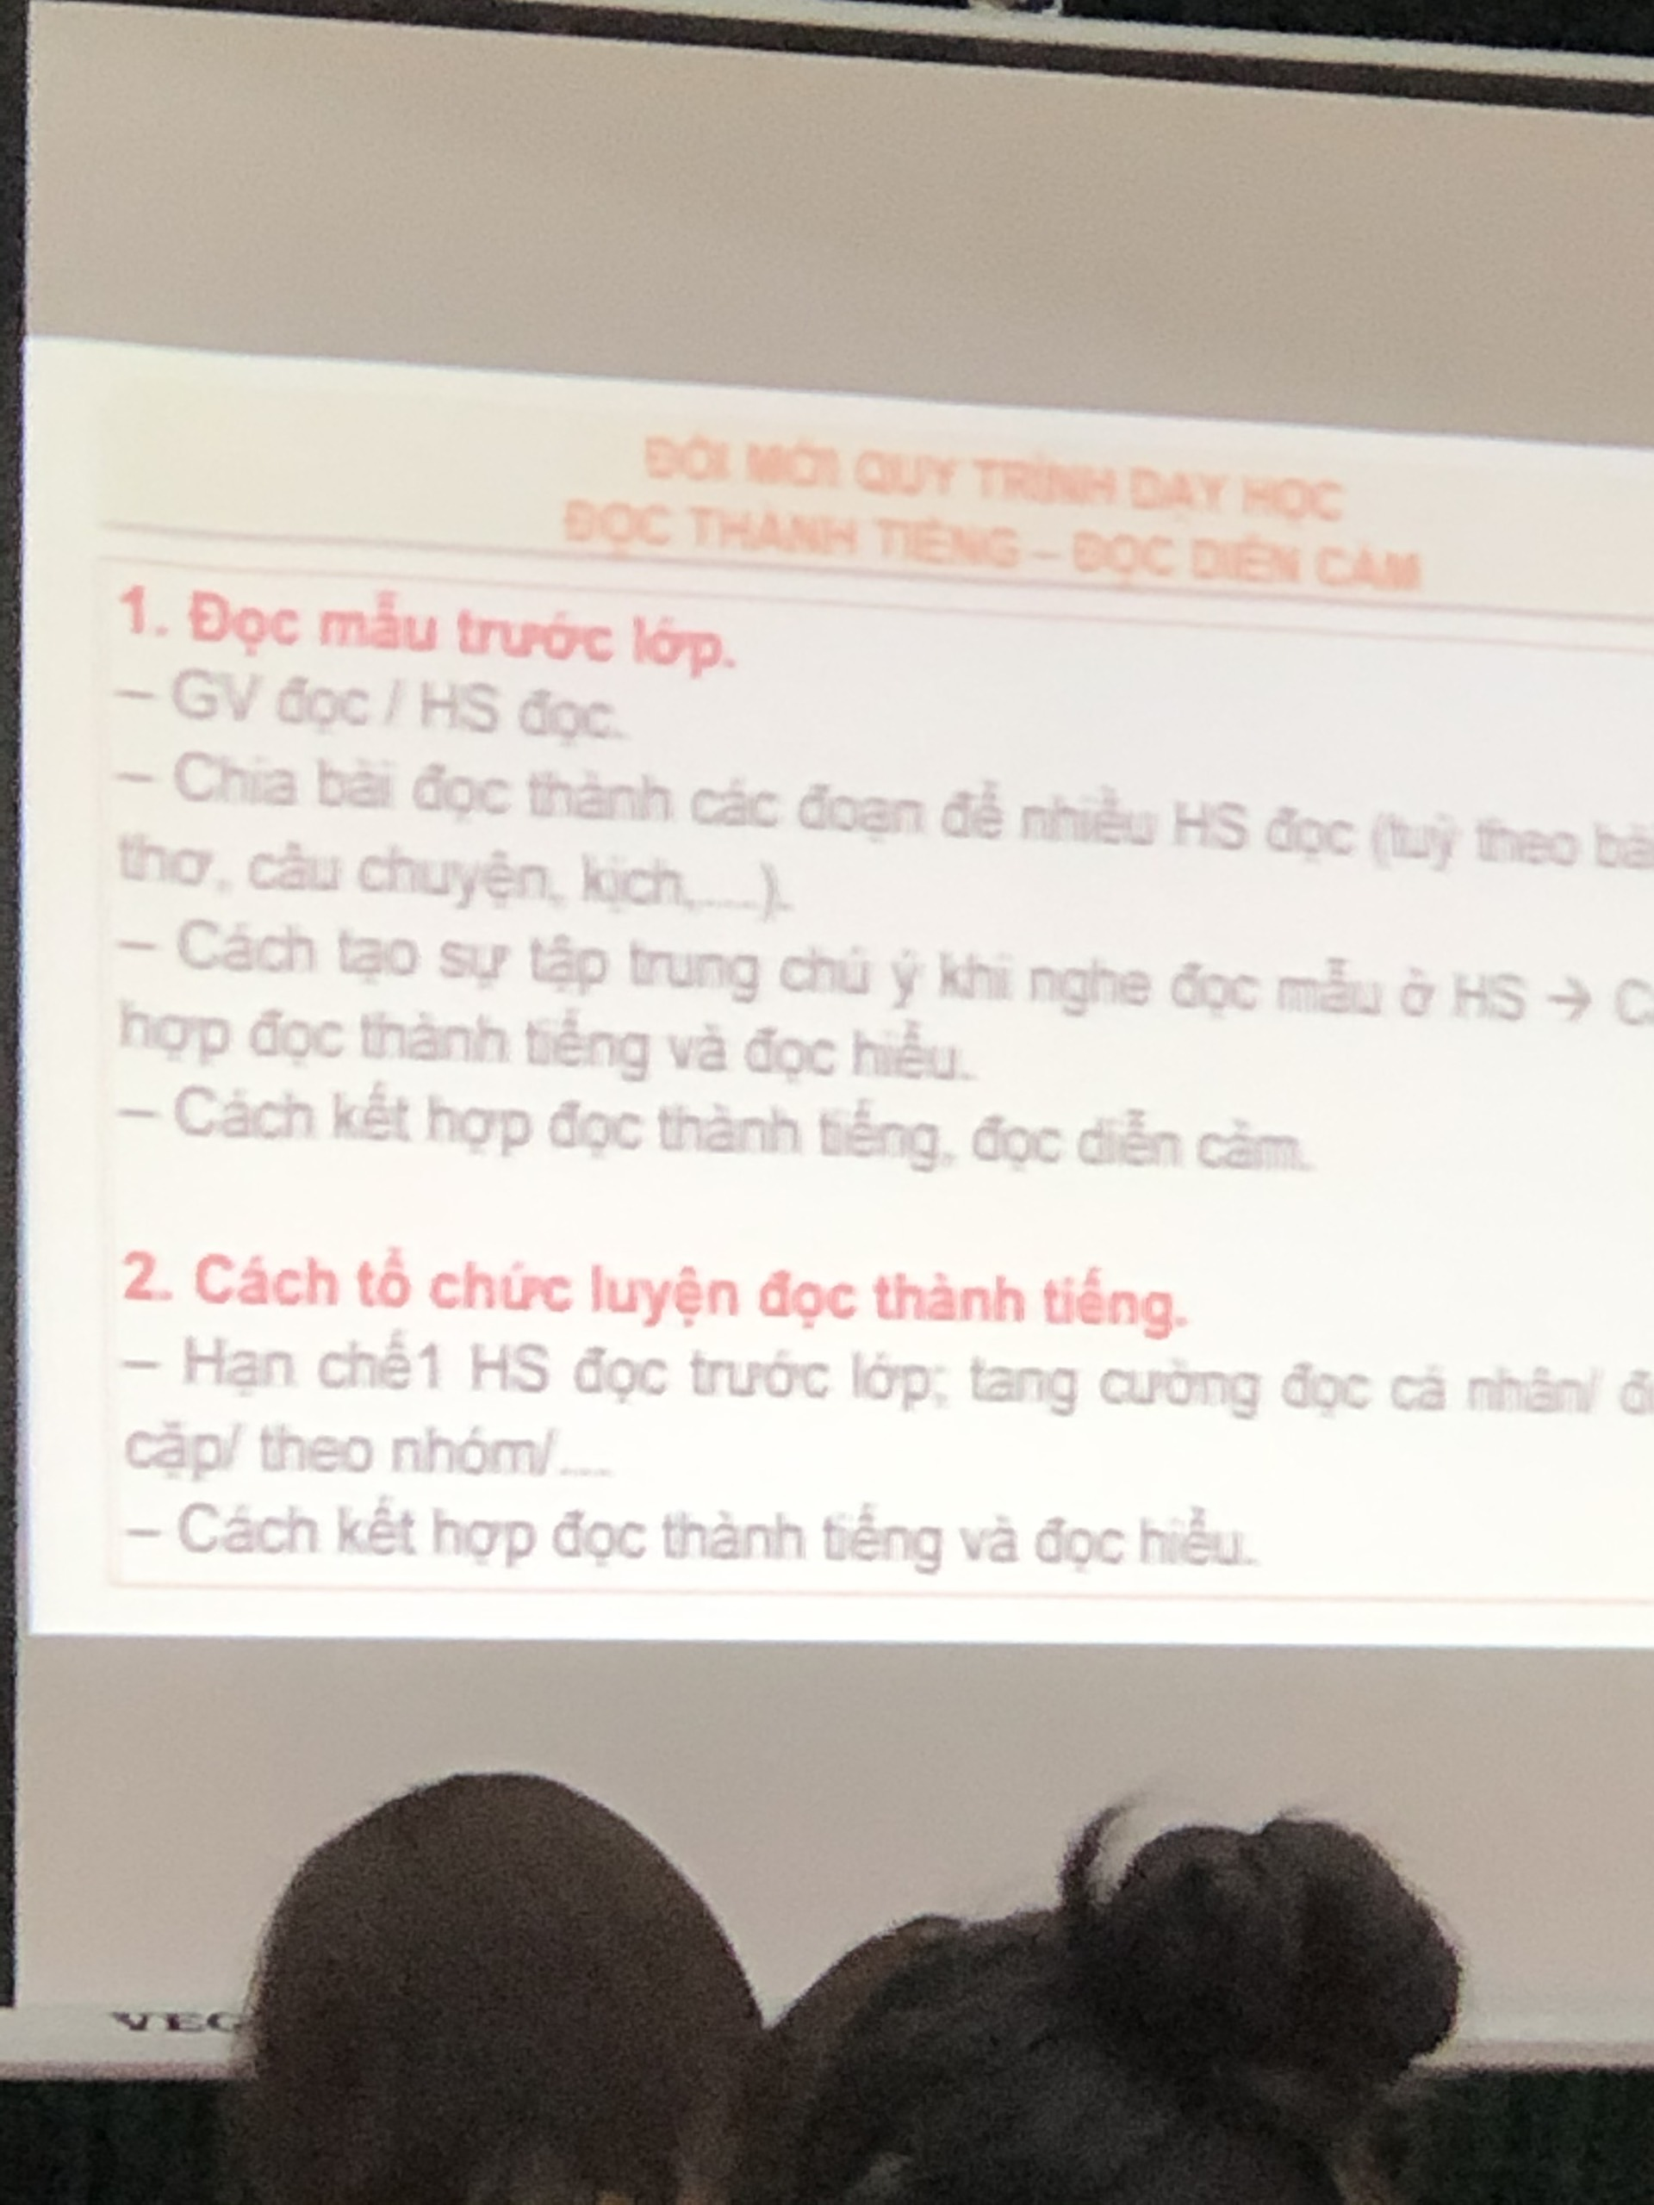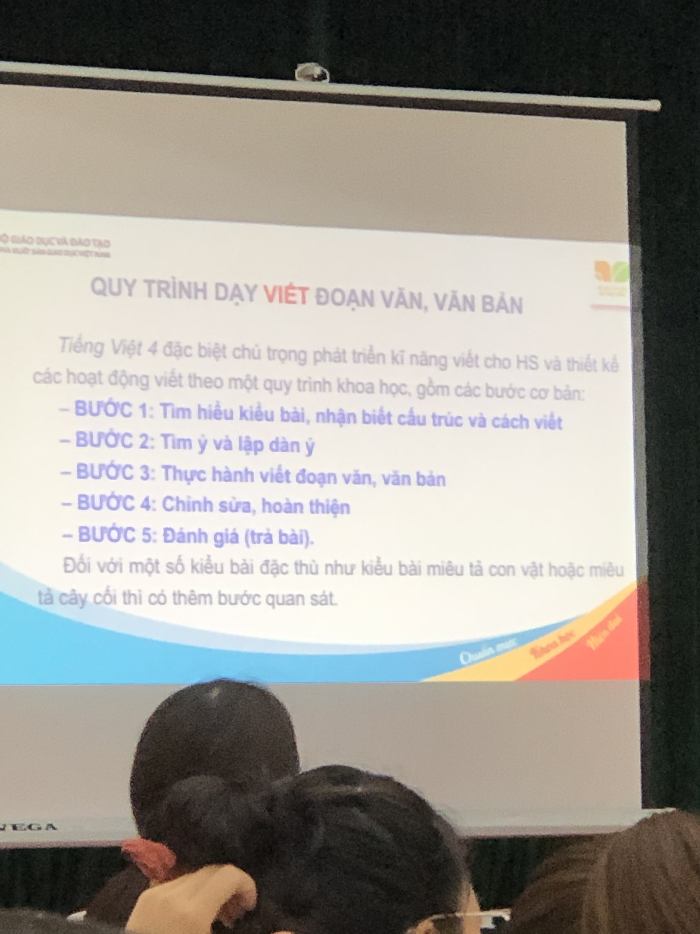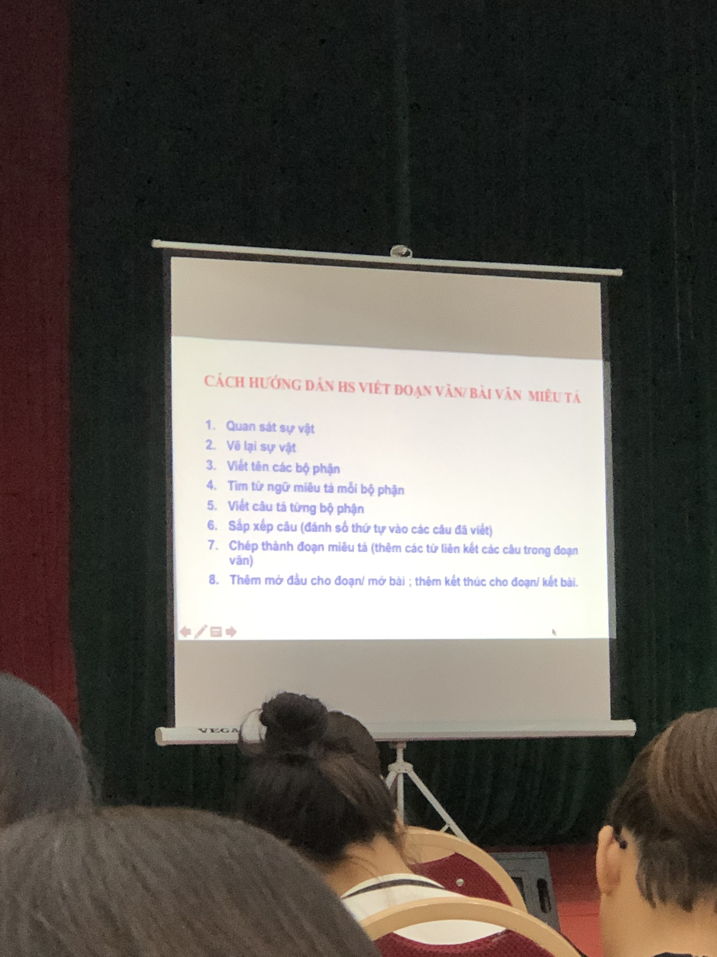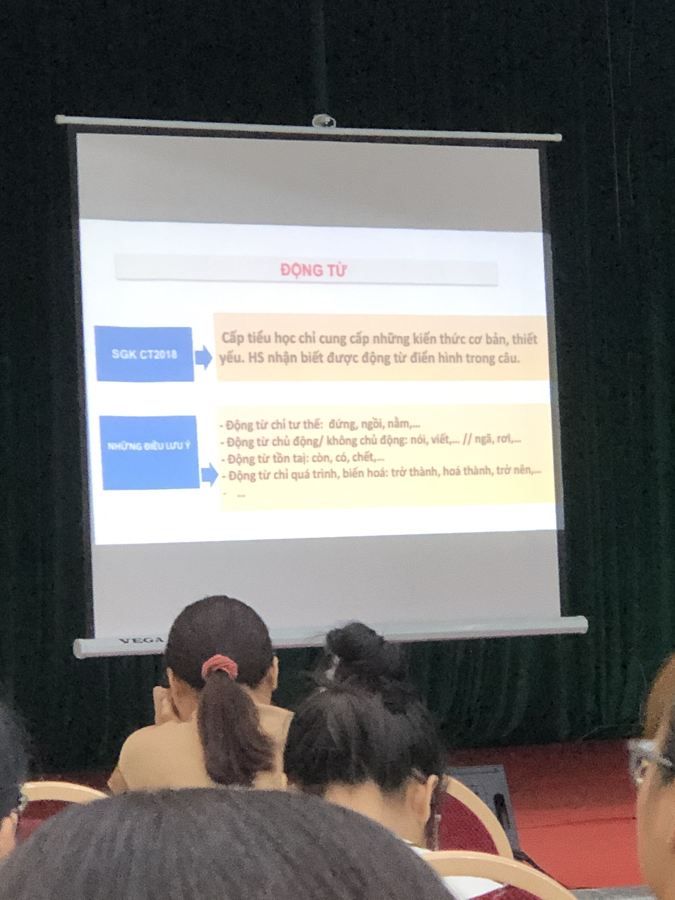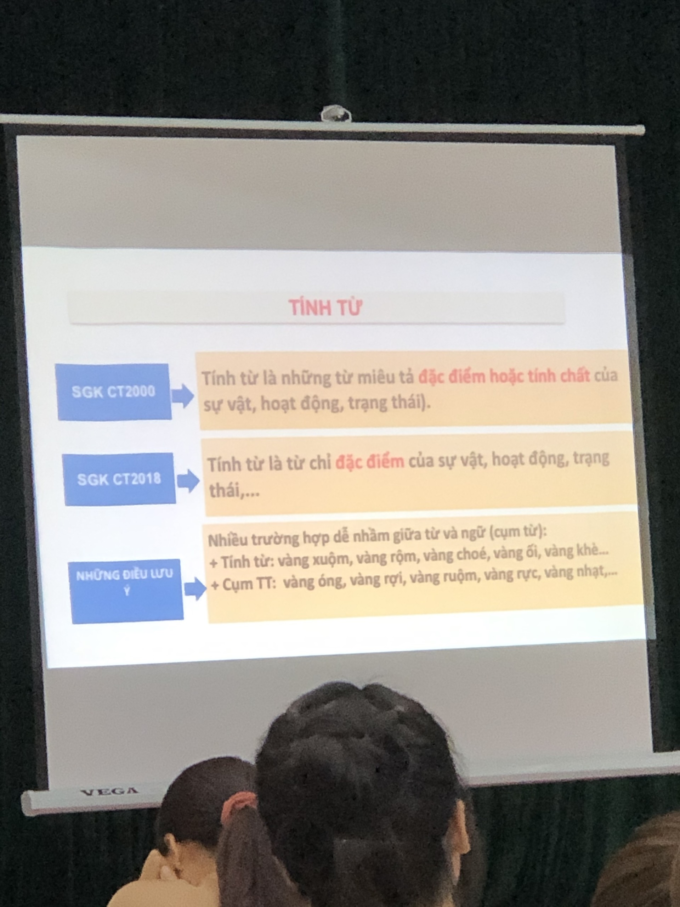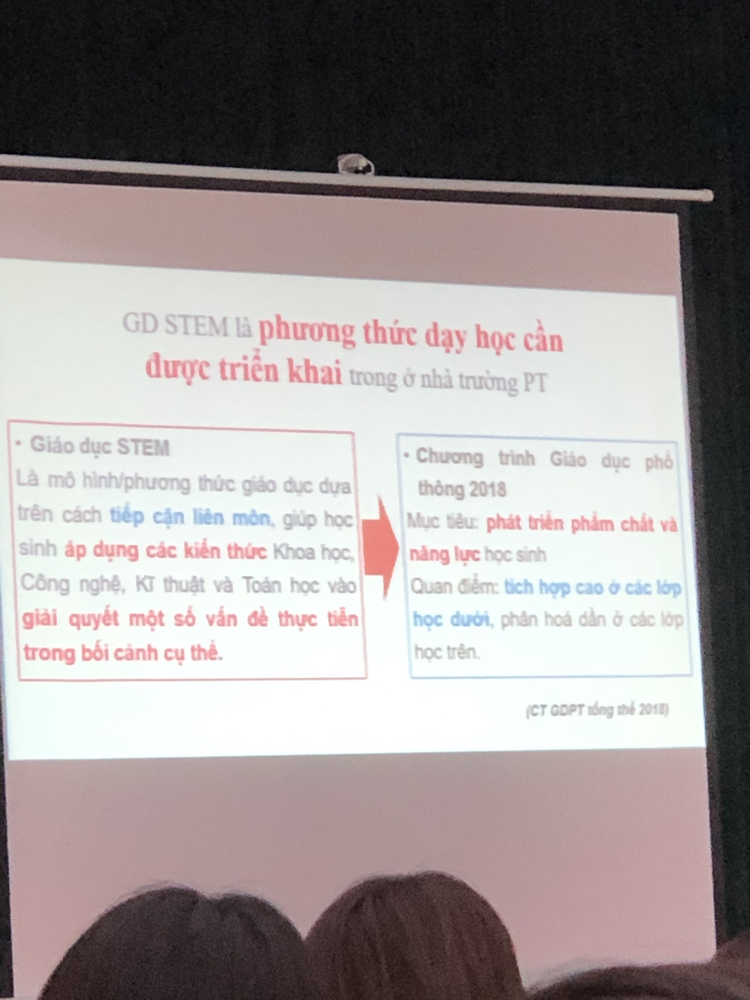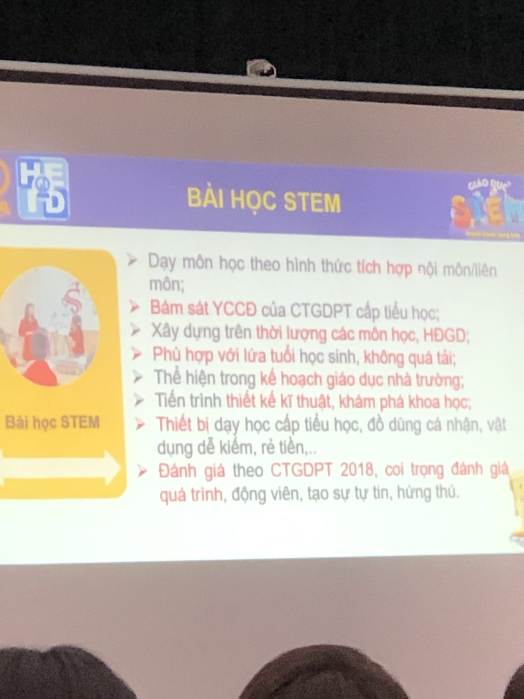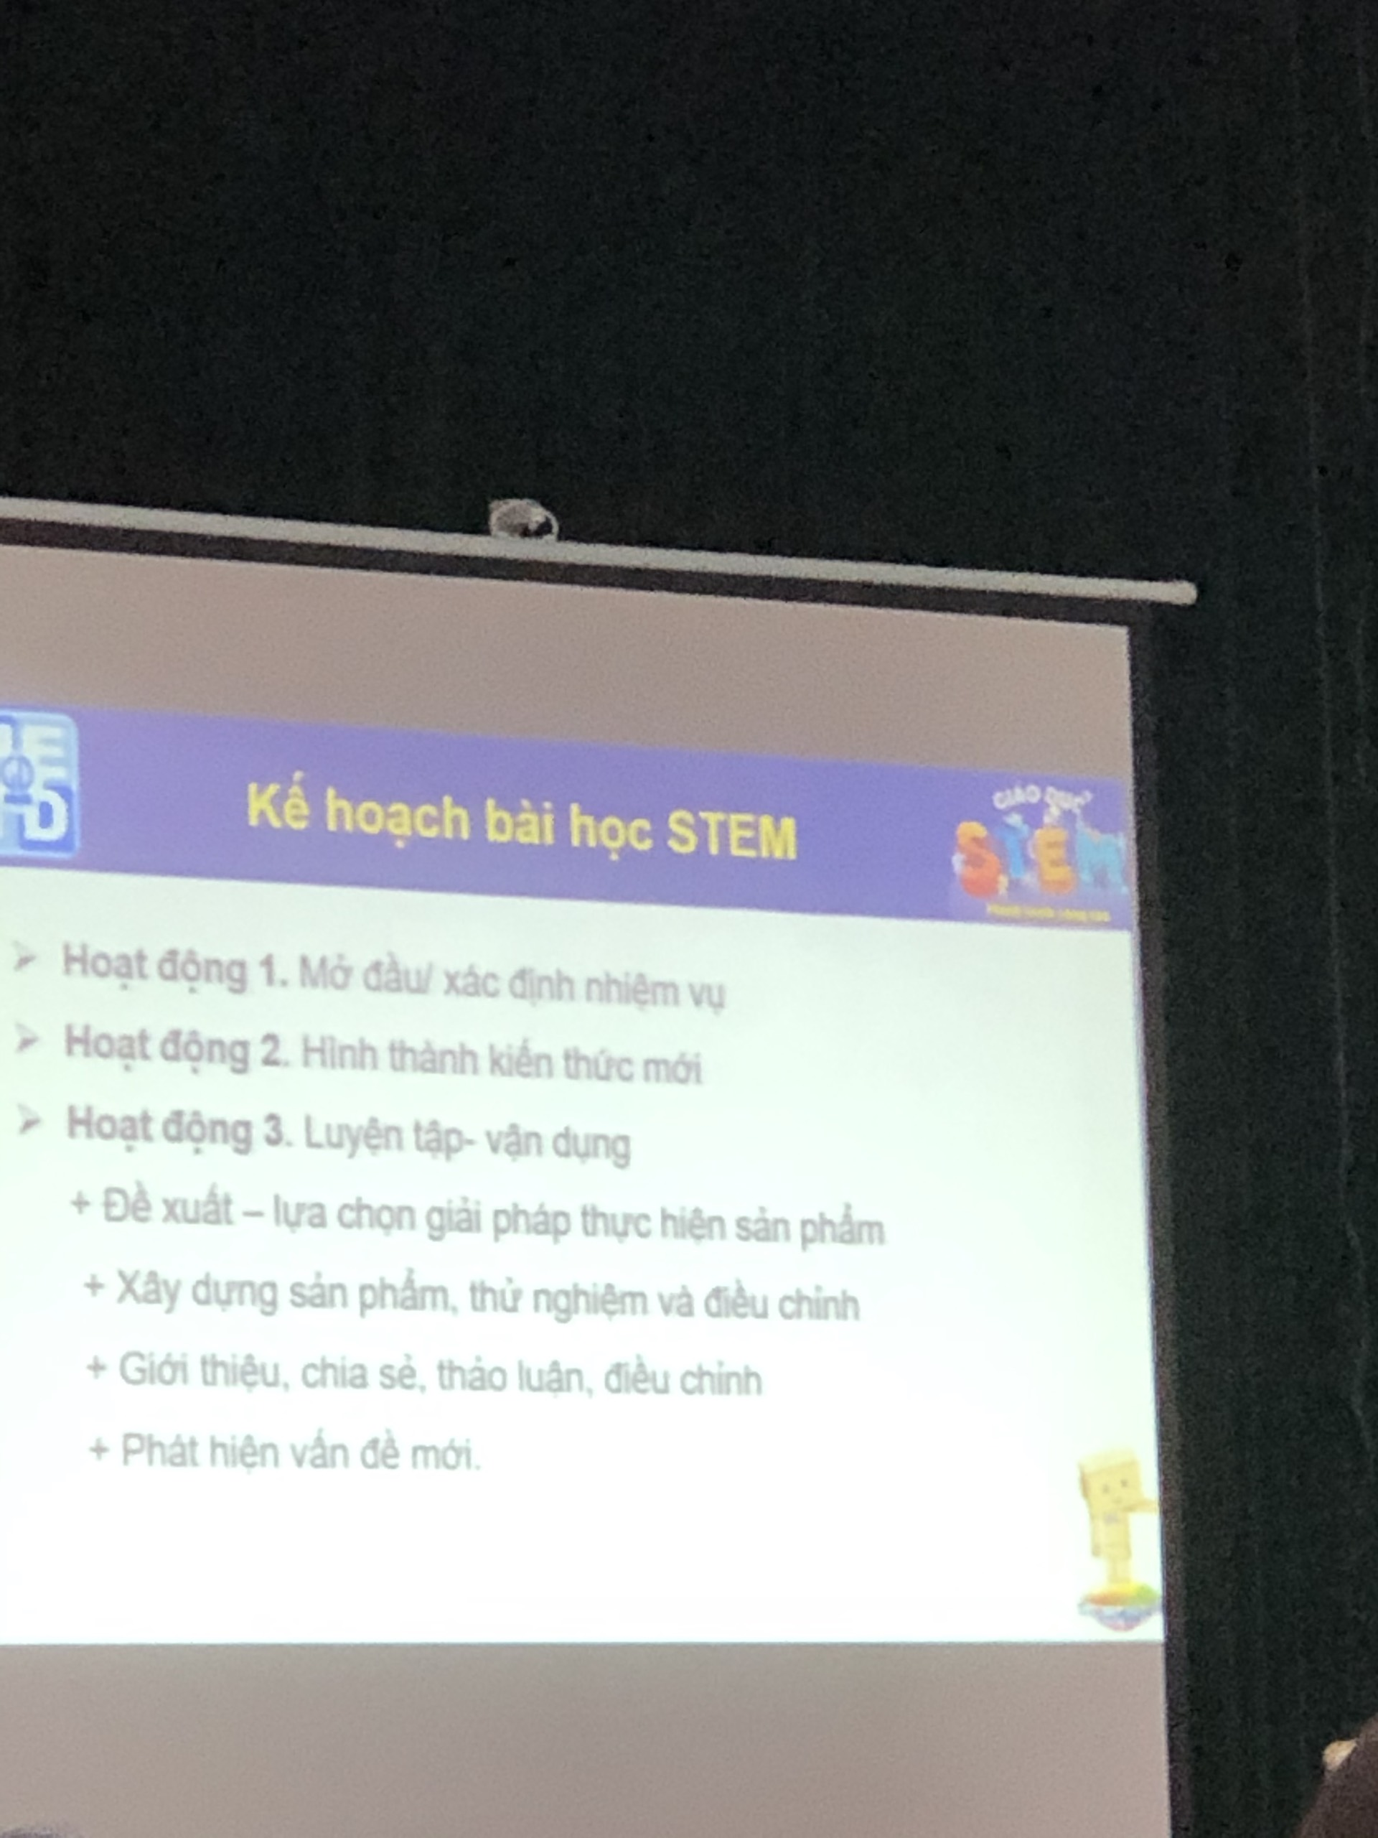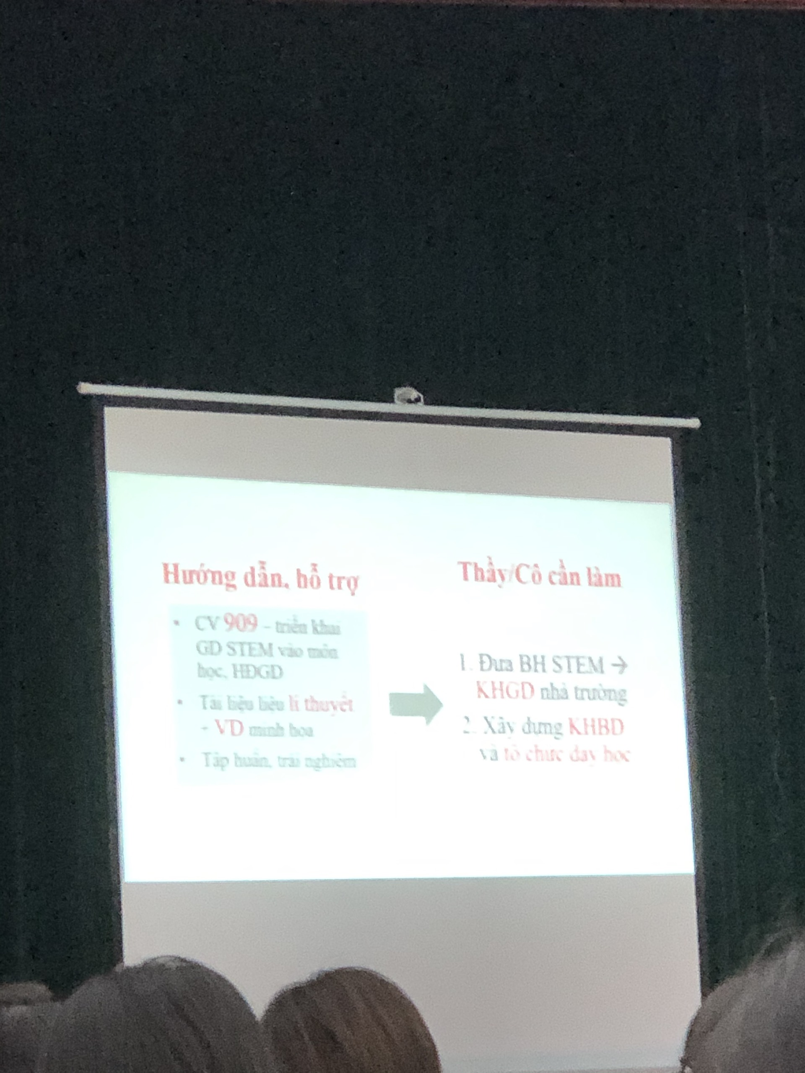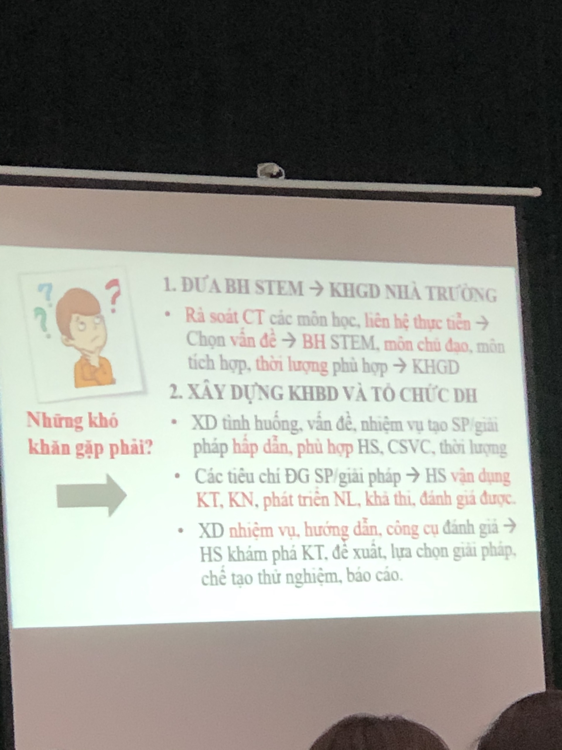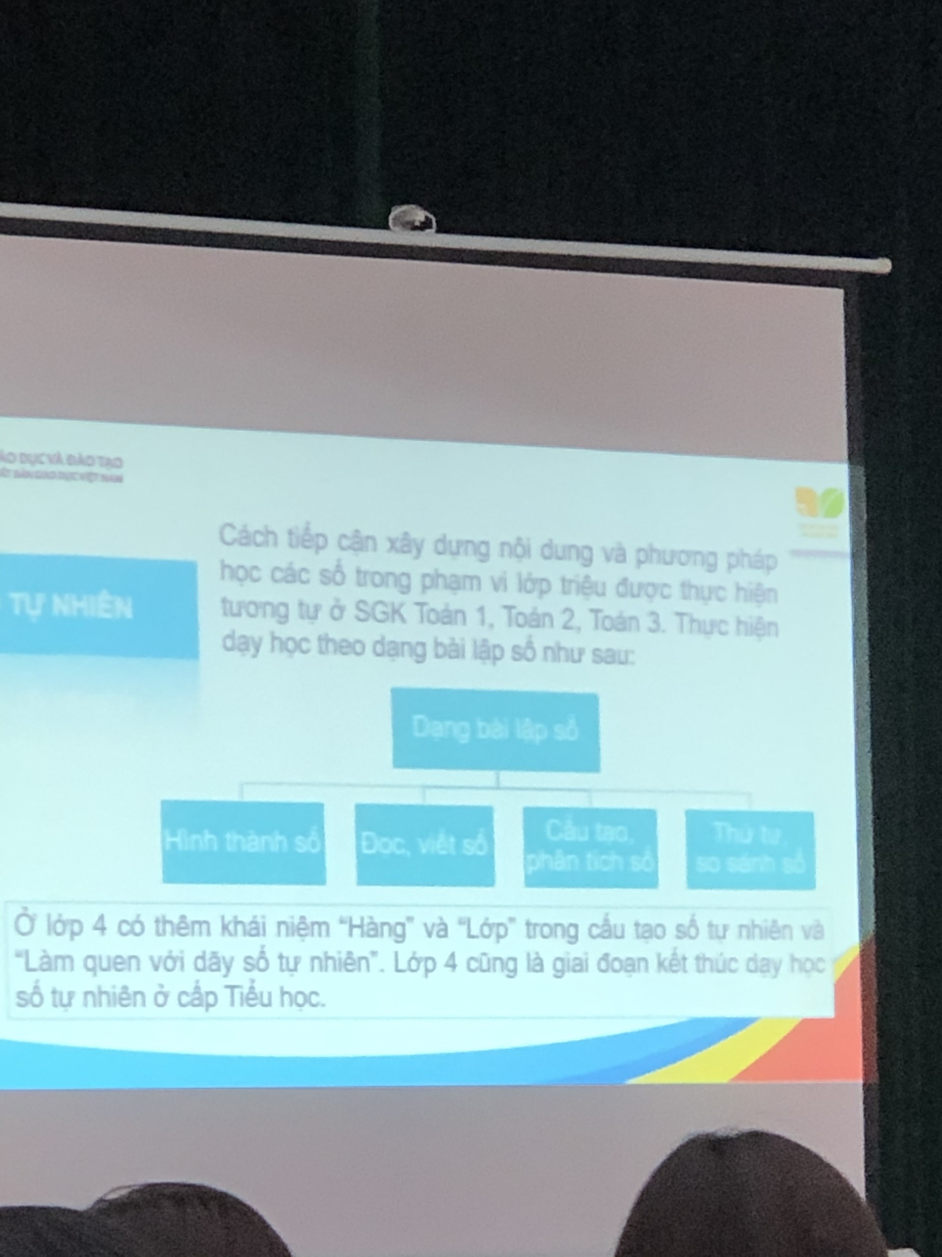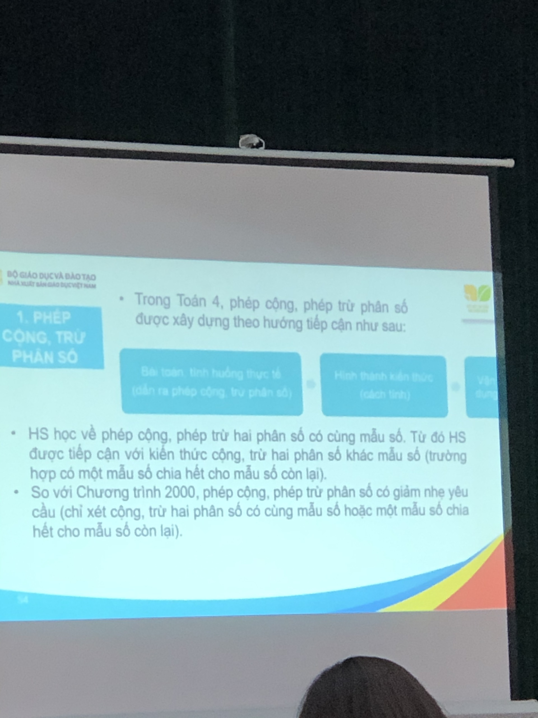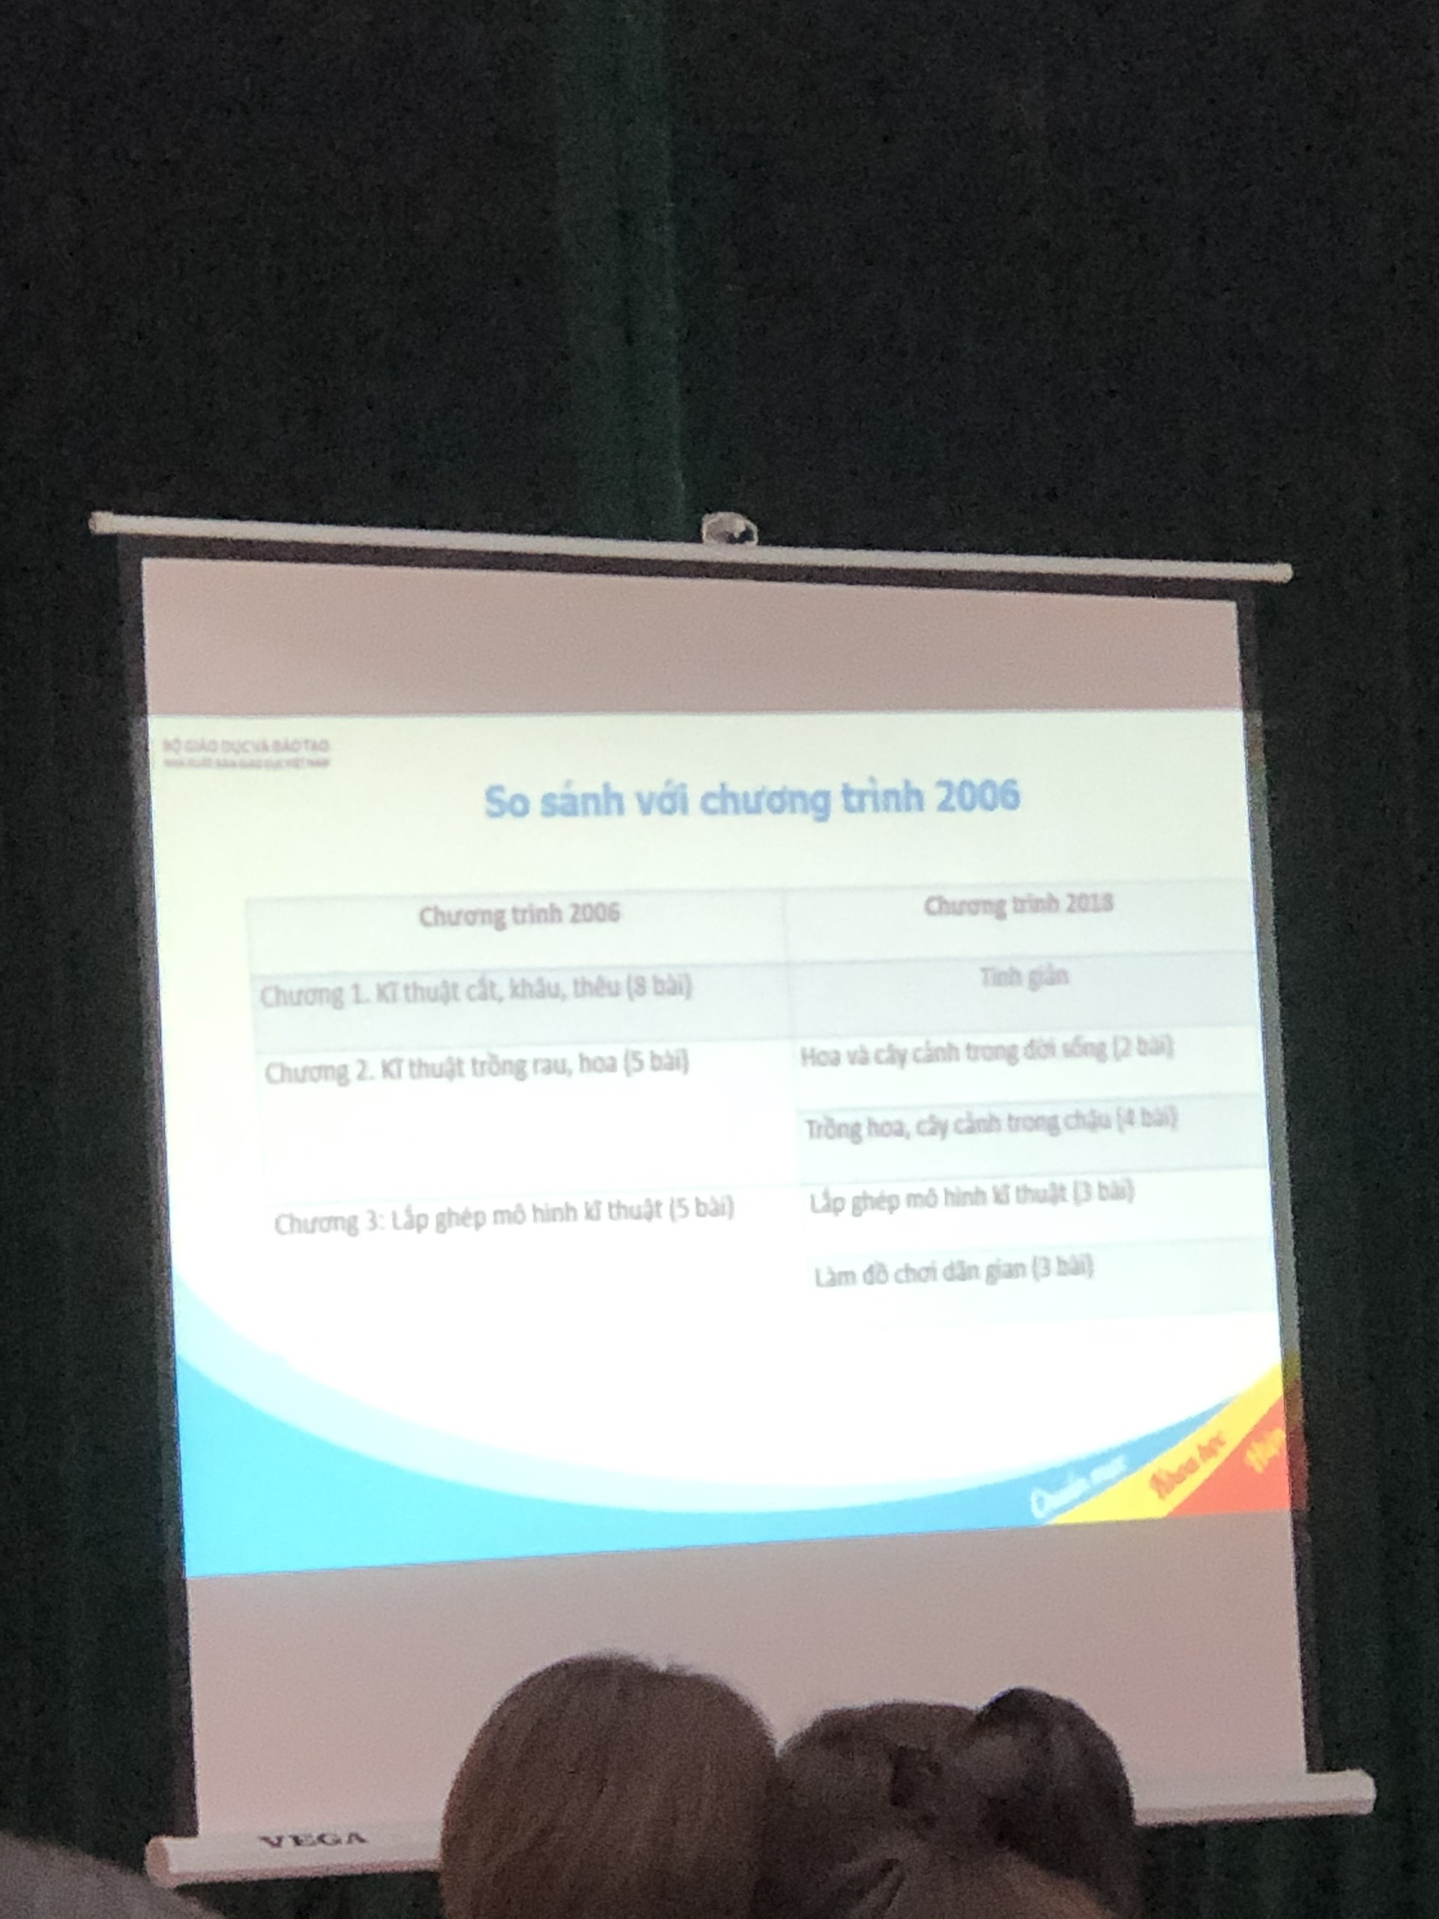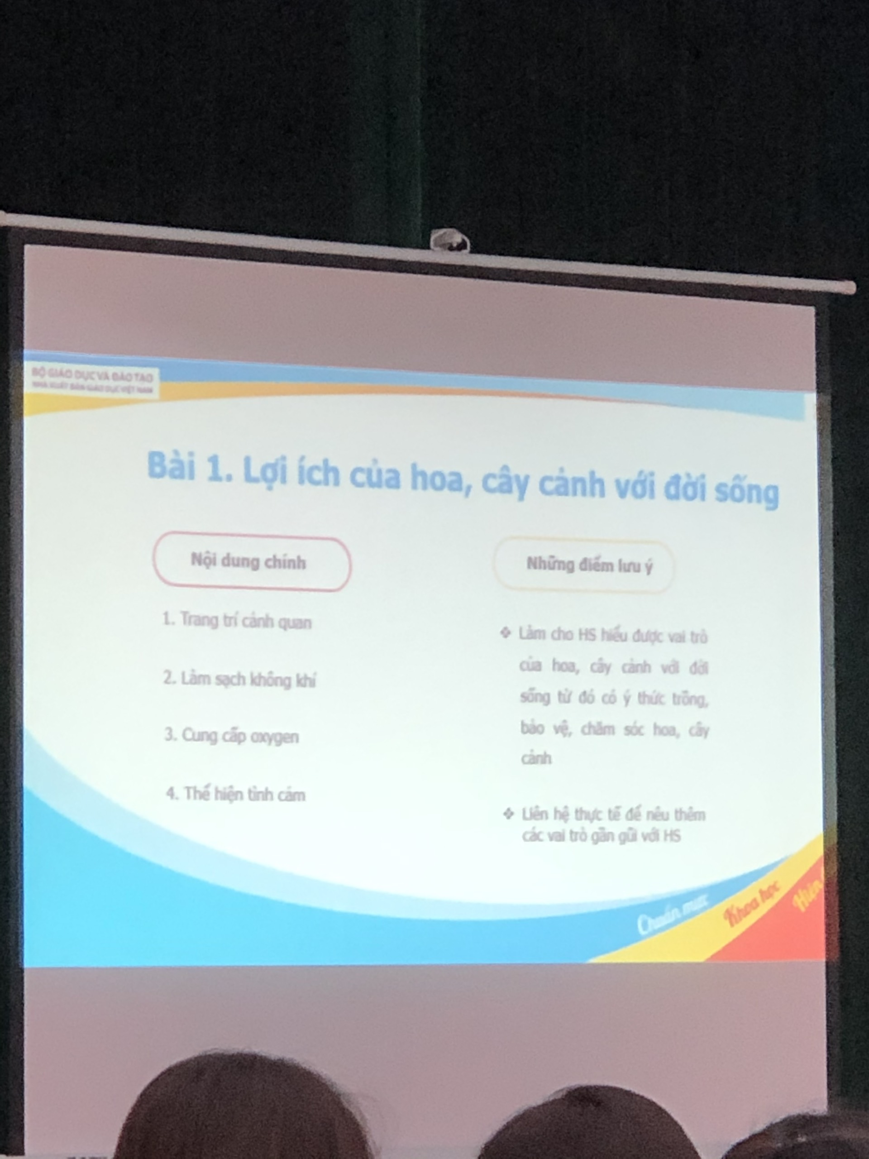
Qua đợt tập huấn, giáo viên bước đầu nắm rõ hơn về nội dung, phương pháp và các hình thức tổ chức dạy học theo các sách giáo khoa lớp 4, giáo viên đều thấy tự tin hơn để sẵn sàng triển khai có hiệu quả sách giáo khoa lớp 4 theo chương trình GDPT 2018 trong năm học tới.

